臺北市政府新聞稿
發布機關：臺北市政府客家事務委員會
發稿日期：112年9月8日
新聞聯絡人：臺北市政府客家事務委員會 徐家敏02-27026141#217
業務聯絡人：臺北市政府客家事務委員會 黃靜怡02-27026141#221

「聲客・深刻」臺北客家攜手客家鄉親
9月9日及9月10日讓市民留下「聲客」印象！

臺北市政府客家事務委員會為推廣客家文化讓臺北市「處處有客家，時時學客家」，結合民間團體及社區力量成立客語教育中心已逾20年，遍及臺北各區的班隊多達74班，為讓更多市民認識並加入客家行列，臺北市客委會每年皆舉辦「客語教育中心客語傳承及文化推廣成果發表觀摩」，今年度將於9月9日、9月10日共計兩天，於臺北市客家文化主題公園—客家音樂戲劇中心舉行，邀請市民朋友大家共下來體驗客家文化之美。

臺北市客委會表示，成果發表觀摩將呈現「歌謠」、「國弦樂」、「鼓陣」、「舞蹈」、「讀書會」、「書法」等藝術文化，呈現多元客家藝象，歡迎闔家一同前往觀賞。為使世界潮流與客家結合，前期暖身的工作坊活動，透過桌遊及實作協助鄉親認識「聯合國2030永續發展17項目標（SDGs）」，將所學應用在客家文化推廣及自身社團活動，期望透過工作坊啟發，協助鄉親成為具有永續經營理念的客家文化推廣大使，讓客家精神成為跟得上時代並代表永續發展內涵的文化代名詞。

臺北市客委會主委徐世勲進一步表示，本次初賽活動除鼓勵市民朋友欣賞臺北市客家社團用心規劃的精彩演出外，現場更安排「打卡按讚」、「闖關尋寶」及「SDGs九宮格互動體驗」等一系列互動活動，透過尋寶讓大家認識客家文物外，SDGs九宮格遊戲也讓大家更認識客家結合永續發展的聯合國17項目標，並有精美禮物供參與活動的客家鄉親及市民朋友們帶回家，歡迎民眾蒞臨現場，踴躍參加！

另外兩天初賽預計遴選出21個團隊於10月21日舉辦的「2023臺北客家義民嘉年華」活動中決賽演出。屆時也歡迎各位鄉親及市民朋友再度共襄盛舉。更多「112年客語教育中心客語傳承及文化推廣成果發表觀摩」活動資訊，可上「臺北客家」官方Facebook查詢，或撥打服務專線02-2239-7222洽詢。

附件：表演時間與照片
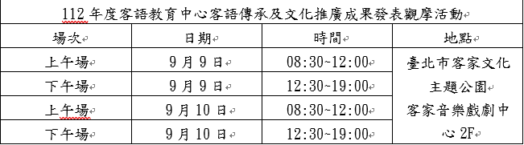
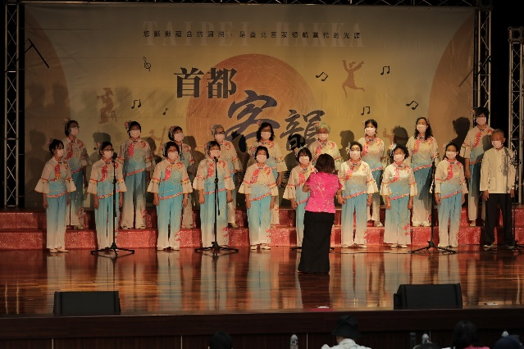  ●歌謠班 | 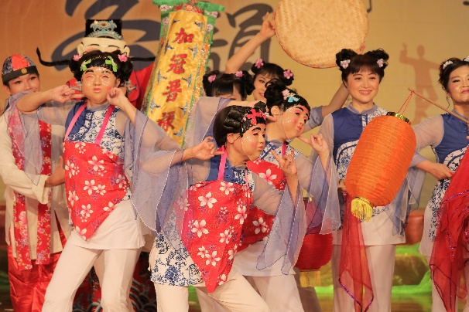  ●舞蹈班
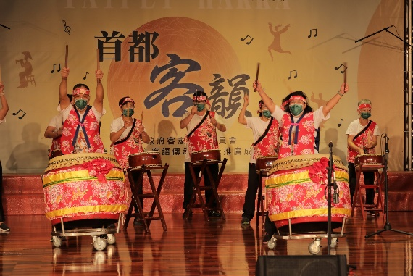  ●鼓陣班 | 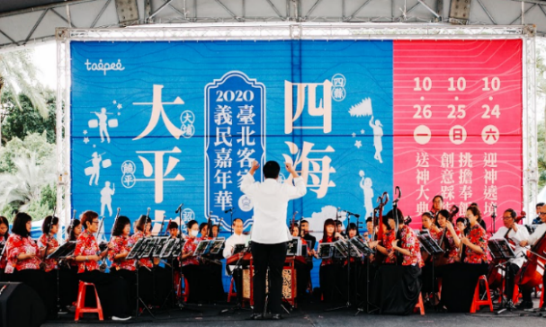  ●國弦樂班
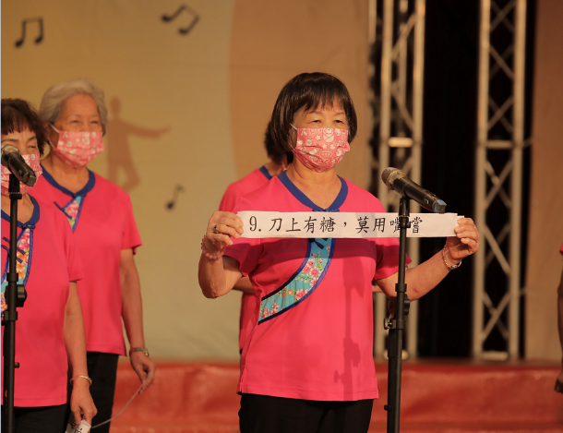  ●讀書會 | 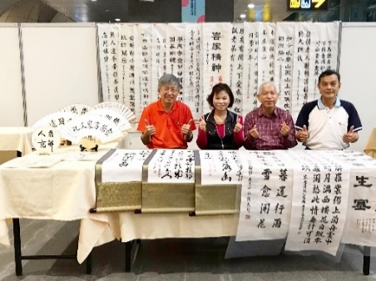  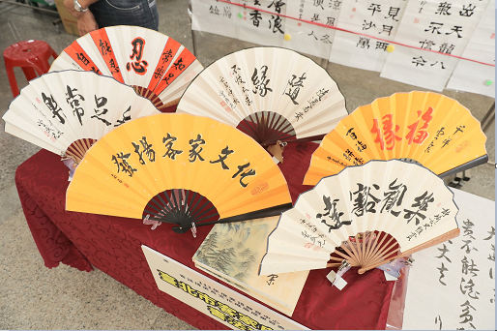  ●書法班

